ГУАП

КАФЕДРА № 43

ОТЧЕТ   
ЗАЩИЩЕН С ОЦЕНКОЙ

ПРЕПОДАВАТЕЛЬ

|  |  |  |  |  |
| --- | --- | --- | --- | --- |
| ассистент |  |  |  |  |
| должность, уч. степень, звание |  | подпись, дата |  | инициалы, фамилия |

|  |
| --- |
| ОТЧЕТ О ЛАБОРАТОРНОЙ РАБОТЕ №4 |
| Заполнение таблиц и модификация данных |
| по дисциплине: ПРОЕКТИРОВАНИЕ БАЗ ДАННЫХ |
|  |
|  |

РАБОТУ ВЫПОЛНИЛ

|  |  |  |  |  |  |
| --- | --- | --- | --- | --- | --- |
| СТУДЕНТ ГР. № | 4131 |  | 29.10.2023 |  | В.А.Алексеев |
|  |  |  | подпись, дата |  | инициалы, фамилия |

1. **Задание .**

Выполнить вставку тестовых данных в таблицы, созданные в ходе выполнения лабораторной работы 2. В строках, вставляемых в таблицы, должны быть данные как удовлетворяющие, так и не удовлетворяющие условиям запросов, приведенных в варианте задания. Необходимо привести свои пример использования оператором updateи delete и merge.

Программа для рисования графов: название вершины, координаты левой верхней точки отображаемой вершины, и еѐ размеры, автор графа, пользователи, которым можно просматривать или редактировать граф

а. Вершины, название/текст которых содержит слово «стоп», но не начинается с него

б. Вершины, у которых нет исходящих ребер

в. Графы, в которых есть вершина с петлей.

г. Графы, ширина которых не превышает 300 пикселей.Ширина графа в пикселях (от максимальной сумма координаты по горизонтали с шириной отнять минимальную левую координату)

д. авторы графов, графы которых может редактировать наибольшее число пользователей

е. Вершины, для которых есть исходящие ребра, ведущие ко всем остальным вершинам еѐ графа ж. Вершины, у которых нет входящих ребер от вершины со словом «выход»

1. **Физическая модель БД.**

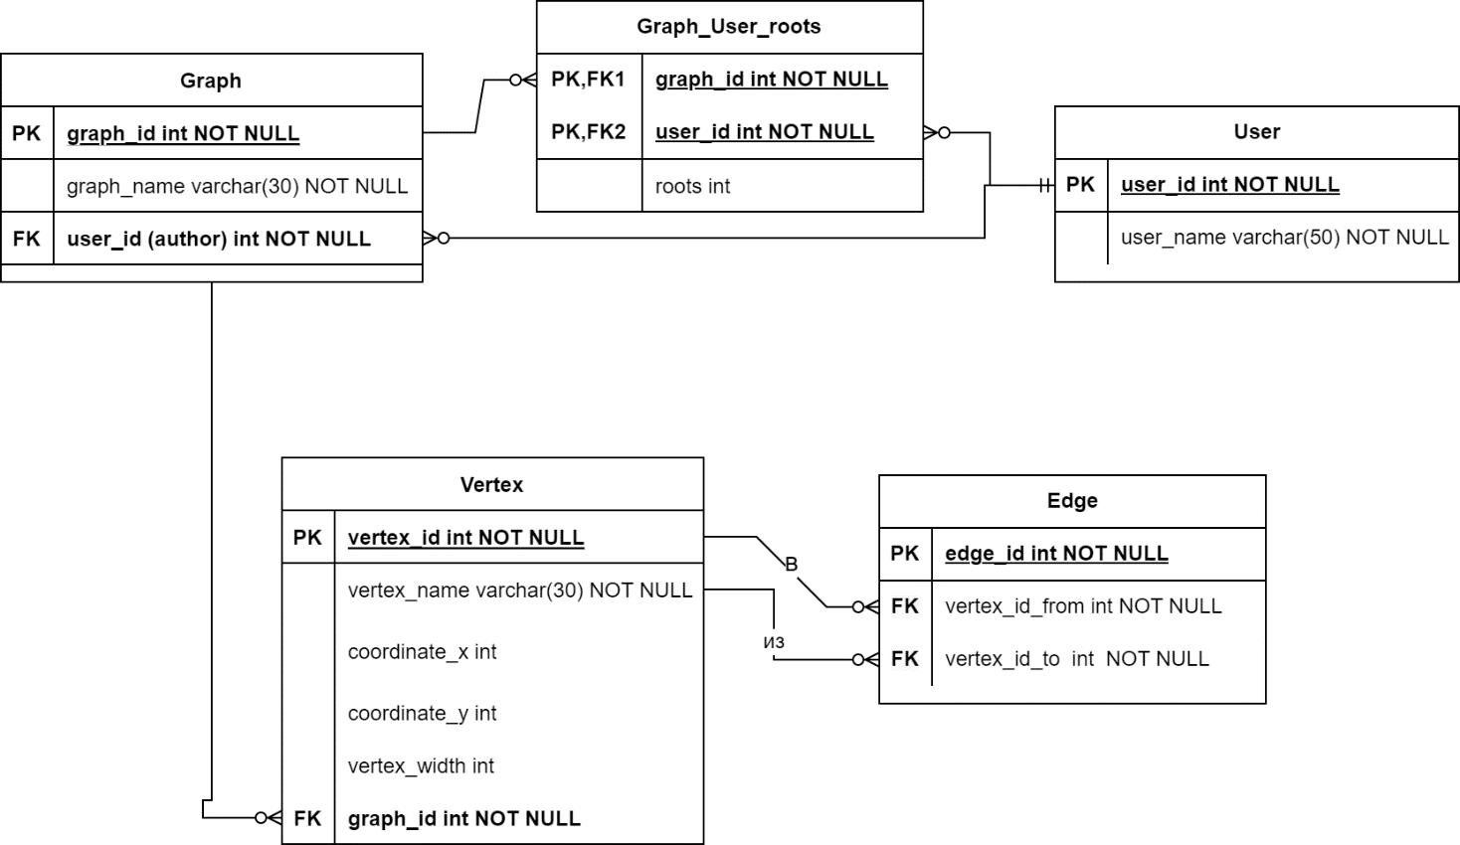

1. **Наборы данных, содержащихся в таблицах БД.**

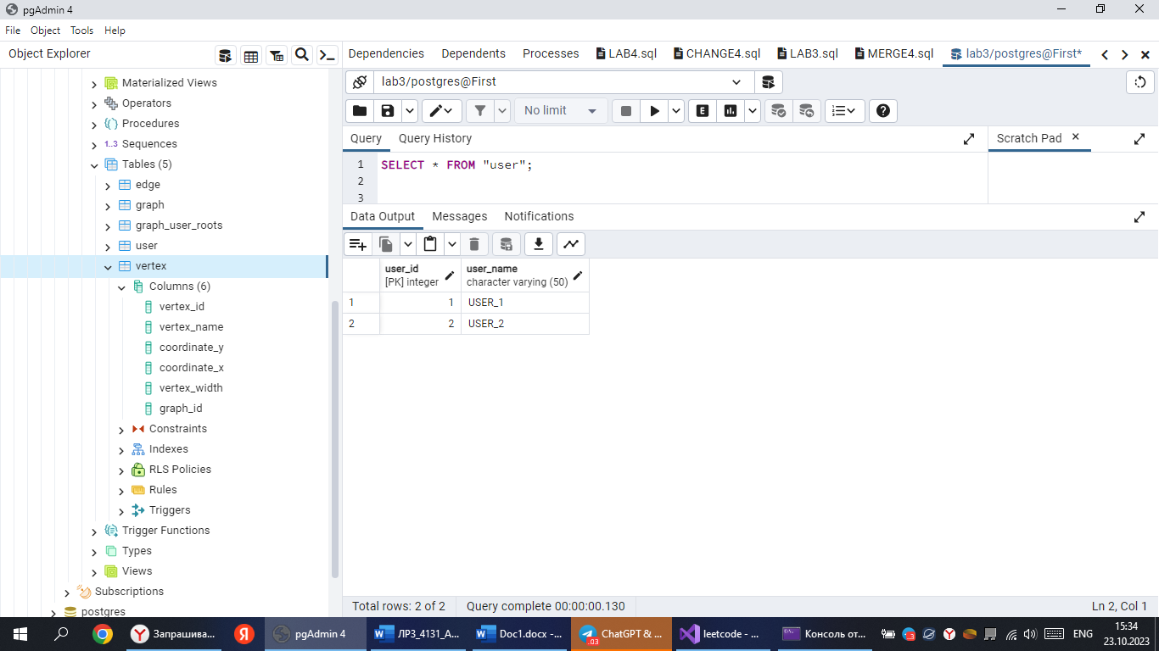

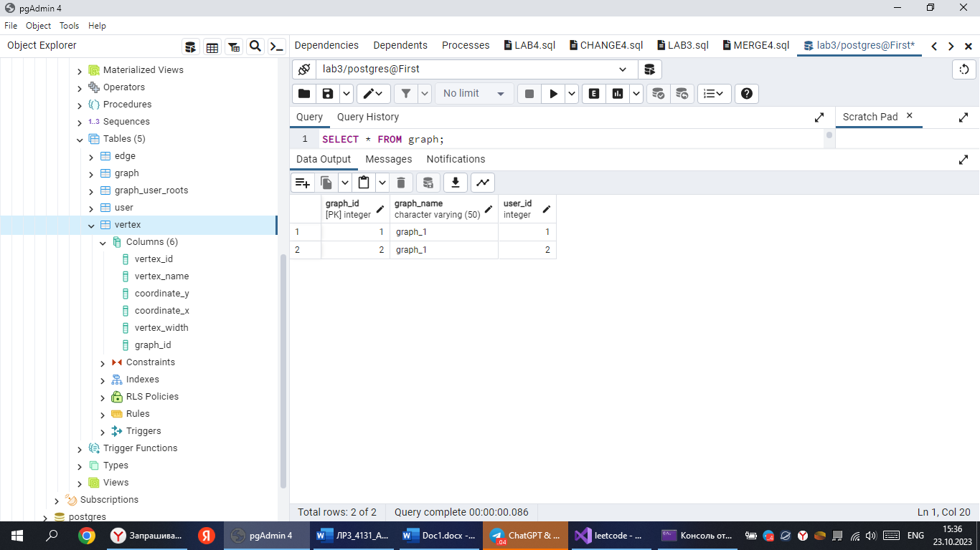

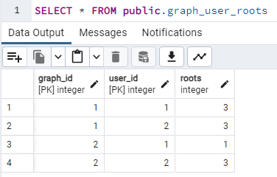

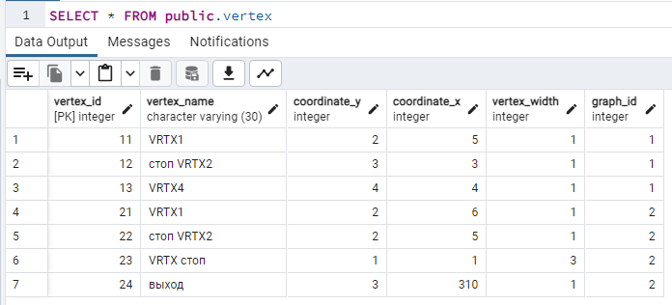

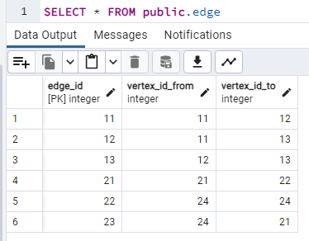

1. **Таблица тестовых данных.**

|  |  |  |
| --- | --- | --- |
| Текст запроса | данные удовлетворяющие условиям запросов | данные не удовлетворяющие условиям запросов |
| Вершины, название/текст которых содержит слово «стоп», но не начинается с него | vertex (vertex_name)  id=23 VRTX стоп | vertex (vertex_name)  VRTX1 id=11,21  стоп VRTX2 id=12,22  VRTX4 id=13  выход id=24 |
| Вершины, у которых нет исходящих ребер | Vertex(vertex_id)  13  22  23 | Vertex(vertex_id)  11  12  21,24 |
| Графы,в которых есть вершина с петлей. | graph(name_graph)  graph_1 | graph(name_graph)  graph_2 |
| Графы, ширина которых не превышает 300 пикселей. Ширина графа в пикселях | graph(name_graph)  graph_1 | graph(name_graph)  graph_2 |
| авторы графов, графы которых может редактировать наибольшее число пользователей | USER_1 | USER_2 |
| Вершины, для которых есть исходящие ребра, ведущие ко всем остальным вершинам еѐ графа | Vertex(vertex_id)  11 | Vertex(vertex_id)  12  13  21  22  23  24 |
| Вершины, у которых нет входящих ребер от вершины со словом «выход» | Vertex(vertex_id)  11,12,13  22  23 | Vertex(vertex_id)  24  21 |

1. **Пример использования insert, update, delete и merge.**

INSERT INTO "user"

VALUES (4,'NICKNAME');

UPDATE "user"

SET user_name='CHANGED_NAME'

WHERE user_name='NICKNAME';

DELETE FROM "user"

WHERE user_name='NICKNAME';

CREATE TABLE dop_vertex_table (

vertex_id INT NOT NULL ,

vertex_name VARCHAR(30)NOT NULL,

coordinate_y INT NOT NULL,

coordinate_x INT NOT NULL,

vertex_width INT NOT NULL,

graph_id INT NOT NULL

);

INSERT INTO dop_vertex_table

VALUES

(23,'VRTX стоп',1,1,3,2),

(5,'WILL_UPDATE',1,1,3,2);

SELECT * FROM dop_vertex_table;

SELECT * FROM vertex;

MERGE INTO vertex AS v

USING dop_vertex_table AS dpv

ON v.vertex_id=dpv.vertex_id

WHEN NOT MATCHED THEN

INSERT

VALUES(dpv.vertex_id, dpv.vertex_name, dpv.coordinate_y, dpv.coordinate_x, dpv.vertex_width, dpv.graph_id)

WHEN MATCHED THEN UPDATE

SET coordinate_y=dpv.coordinate_y,

coordinate_x= dpv.coordinate_x,

vertex_width = dpv. vertex_width,

graph_id= dpv. vertex_width;

1. **Скрипт полного заполнения базы.**

INSERT INTO "user"

VALUES

(1,'USER_1'),

(2,'USER_2');

INSERT INTO graph

VALUES

(1,'graph_1',1),

(2,'graph_1',2);

INSERT INTO vertex

VALUES

(11,'VRTX1',2,5,1,1),

(12,'стоп VRTX2',3,3,1,1),

(21,'VRTX1',2,6,1,2),

(22,'стоп VRTX2',2,5,1,2),

(13,'VRTX4',4,4,1,1),

(24,'выход',3,310,1,2);

(5,'WILL_UPDATE',9,9,9,2),

INSERT INTO edge

VALUES

(11,11,12),

(22,24,24),

(23,24,21),

(12,11,13),

(13,12,13),

(21,21,22);

INSERT INTO graph_user_roots

VALUES

(1,1,3),

(1,2,3),

(2,1,1),

(2,2,3);